研究生学籍档案整理步骤及要求

**一、统一编档号**

1、按一人一档规则建档

2、按专业排序，同一专业按学号排序

3、高年级的排在本专业的最前面，在《案卷移交目录》备注栏填写年级，例如2017级、2018级，当年应届生不用填写

**样表：**

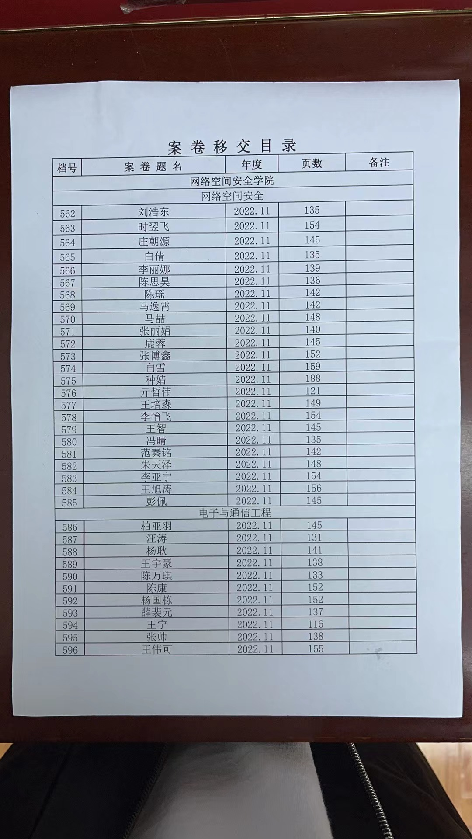

二、资料整理步骤

1、排序

将需存档资料按顺序排序（横向资料按竖版排列）。资料顺序：毕业证复印件、学位证复印件、录取登记表、入学登记表、学籍卡、学习成绩单，其他材料原则上按材料生成顺序排列。

**样表：**

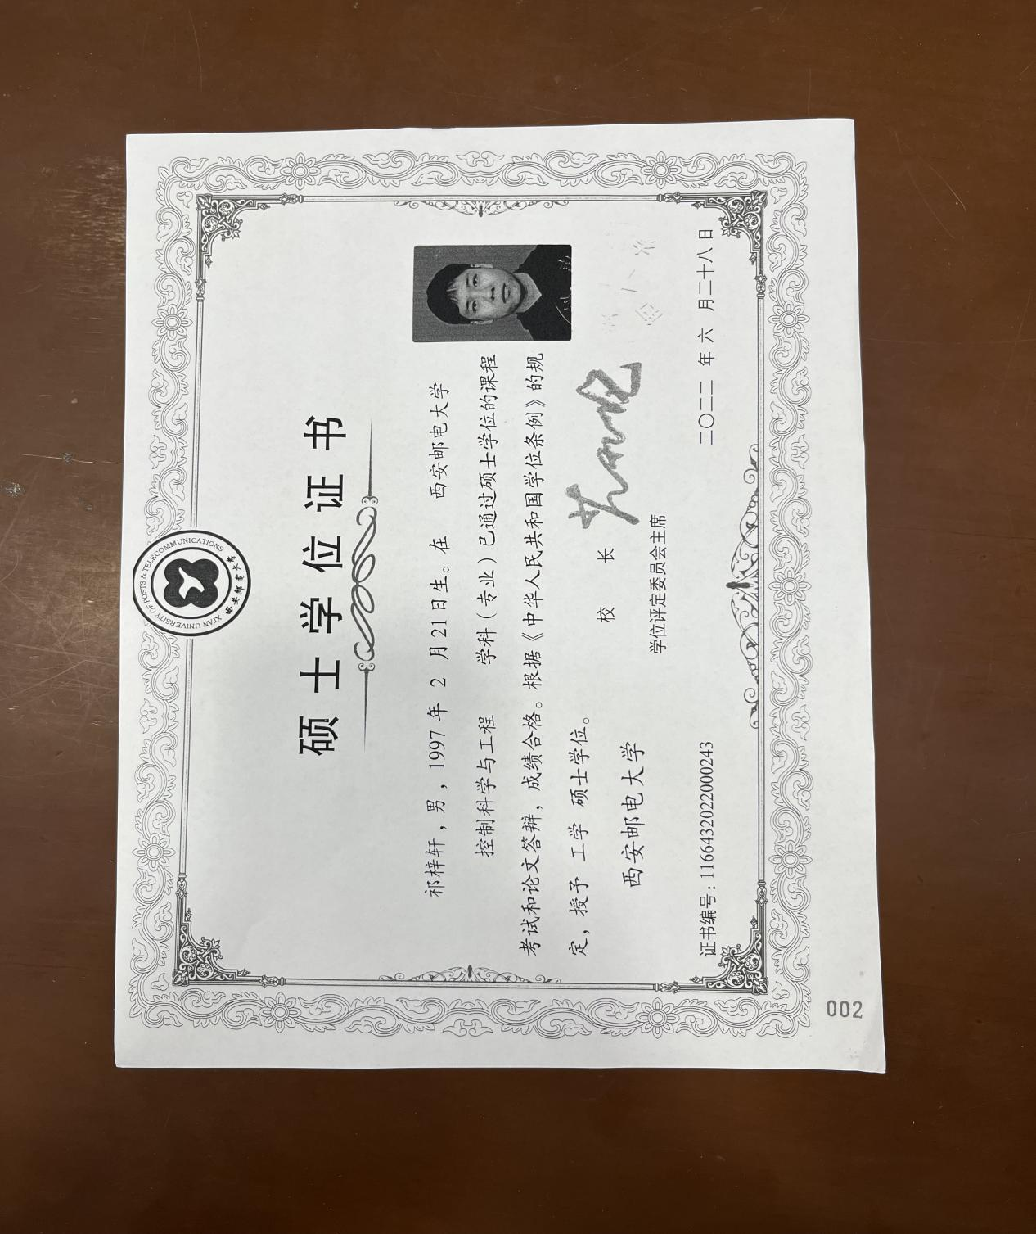

1. 小于A4纸的资料将其贴到A4纸上，同一类资料可多个贴在一张，但不能重叠

**样表：**

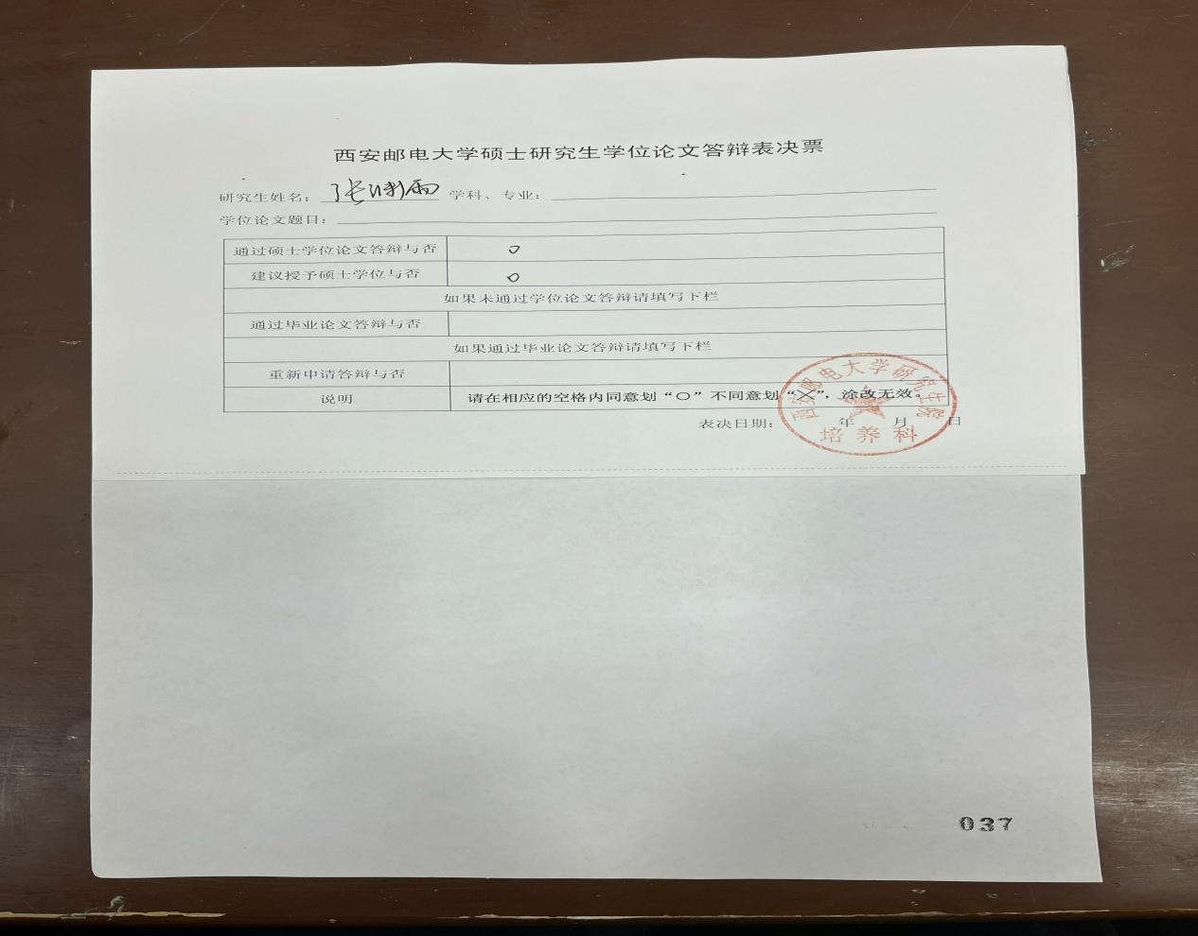

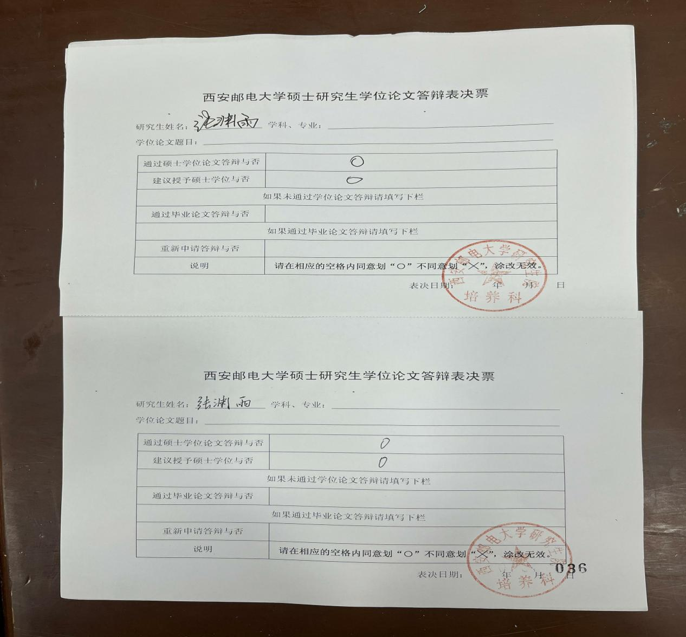

1. 去除回形针、别针、订书针等金属物，已装订成册的论文资料侧钉不用去除
2. 再次核对资料是否齐全，是否正确排序
3. 打页码，从存档资料开始页打起（卷内目录、备考表不需要），按顺序打码；有文字页必须打码，单面打在右下角，双面的正面打在右下角反面打在左下角；页码为3位数，将打码机调至三位，要求打出的页码清晰、连续。

**单面打码:**

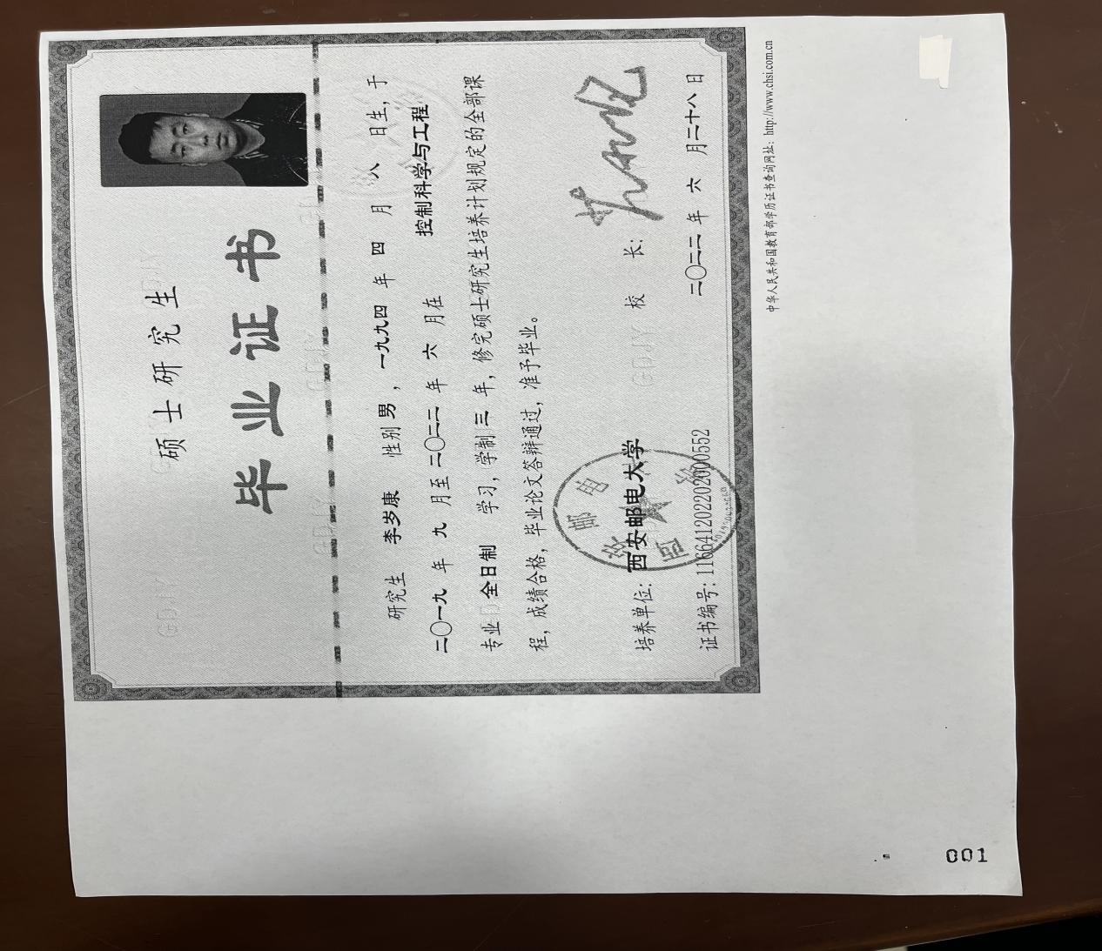

**双面打码：**

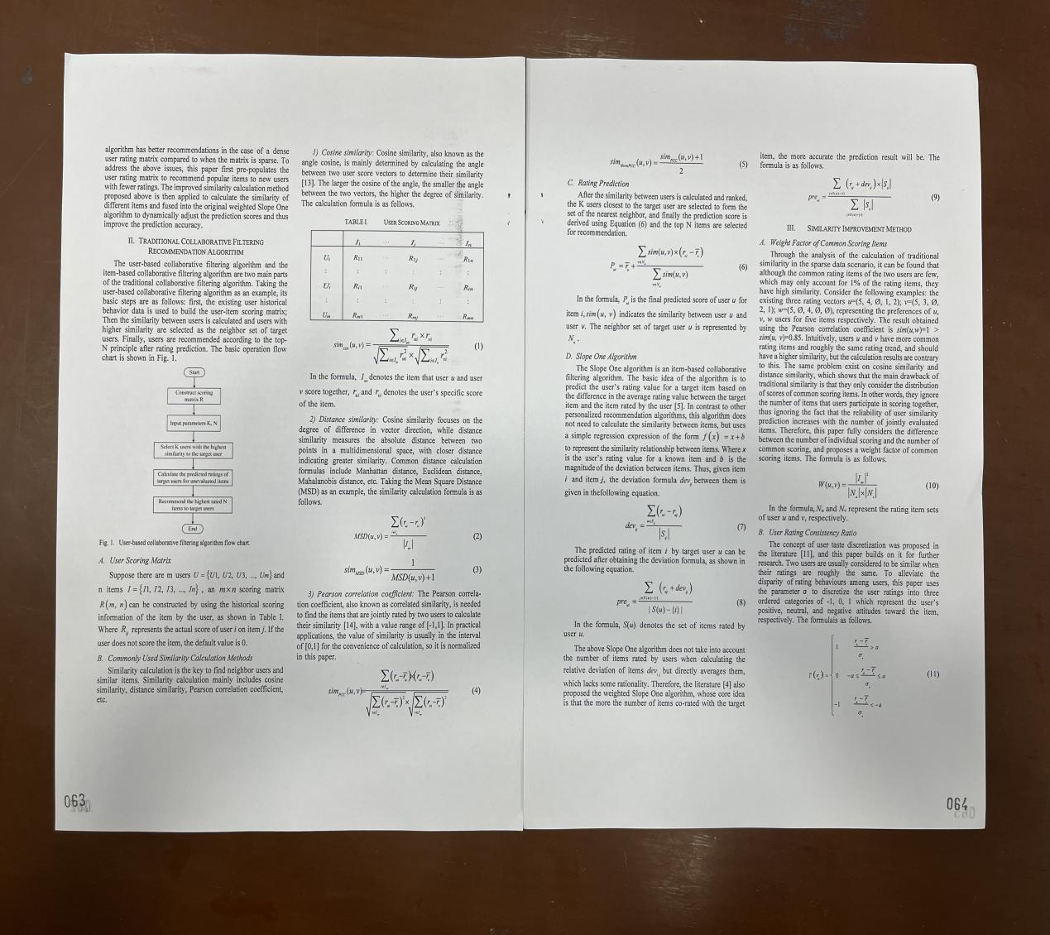

1. 卷内文件目录

（1）格式统一居中，题名栏要求左对齐

（2）按资料顺序填写，序号连贯。无内容用空表格补足页面，不需要序号

（3）材料是复印件的在备注栏标明

（4）页码要求连续，与资料内容对应

（5）姓名、档号应注明，分别在表格左、右上角

（6）日期应填写毕业时间,年月日八位连号，例如20220701

（7）一式两份，一份放入档案，另一份统一交给档案室

（8）不能缩印，不能双面打印

**样表：**

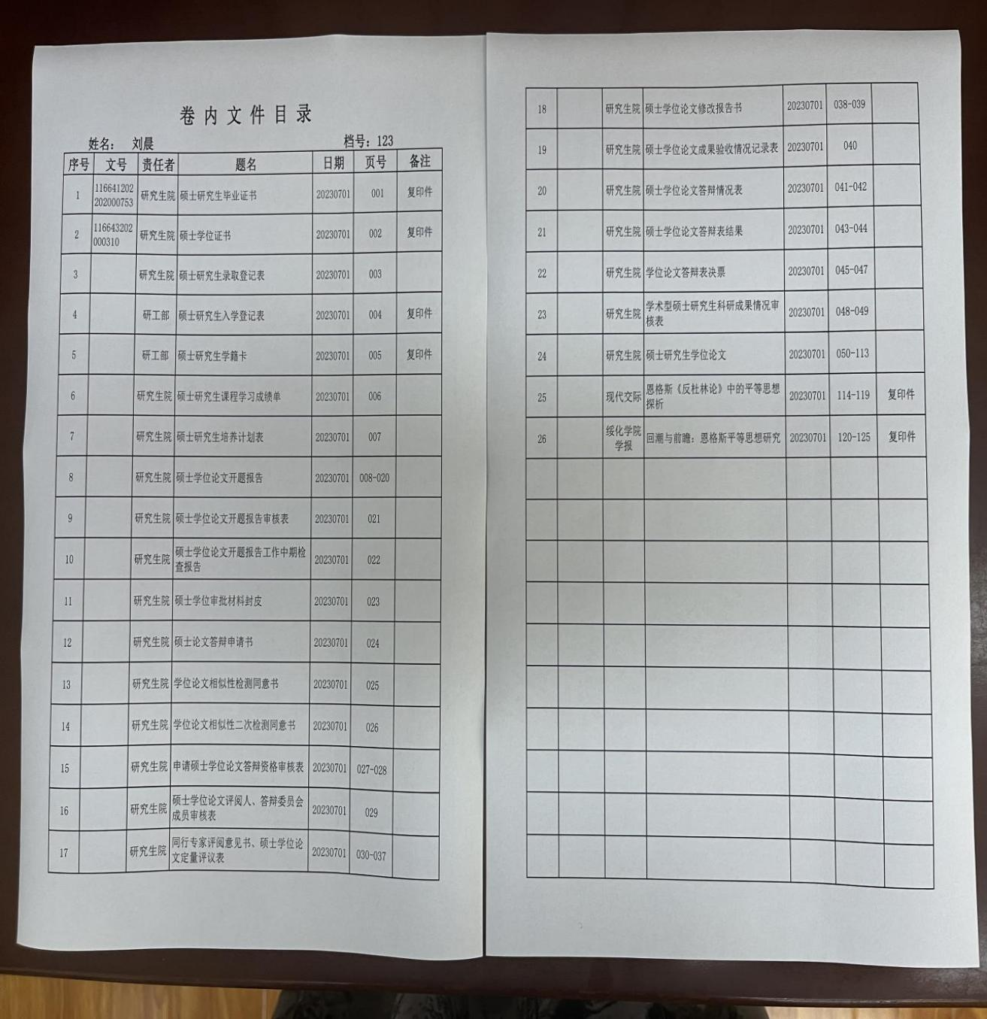

7、卷内备考表

（1）按页面要求填写内容，页数与材料页码一致

（2）立卷人填写学院的档案整理负责人，检查人由研究生院统一填写

（3）一式一份，放入档案最后

（4）不能缩印

**样表：**

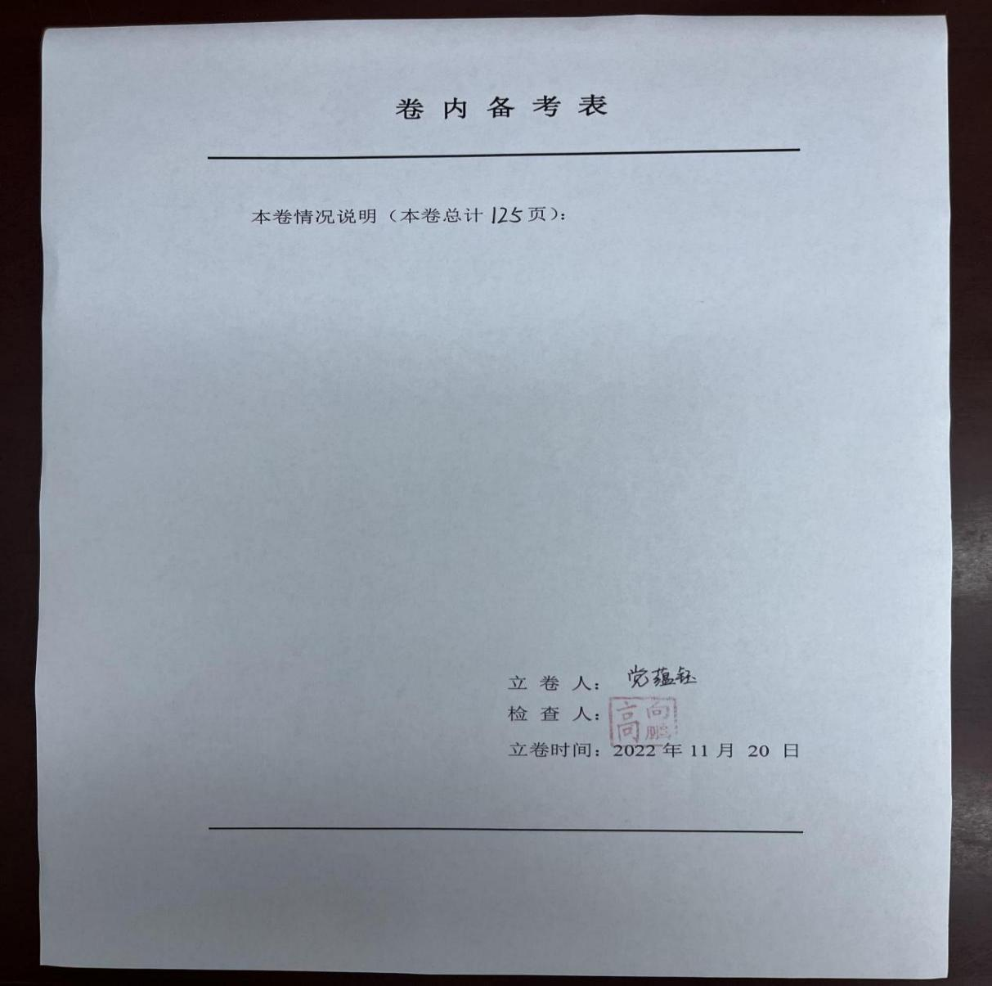

三、档案盒内容的填写与盖章

1、要求

（1）内容书写要求字迹工整，数字盖章清晰

（2）位置要居中，方便查看

（3）一次到位，不能涂改

（4）建议先盖章填写完内容后再叠档案盒装材料

2、盒面内容

院系：**研究生院**

届次：毕业年度

类别：以学位授予文件为准

其他项目：按学生情况填写

**样版**：

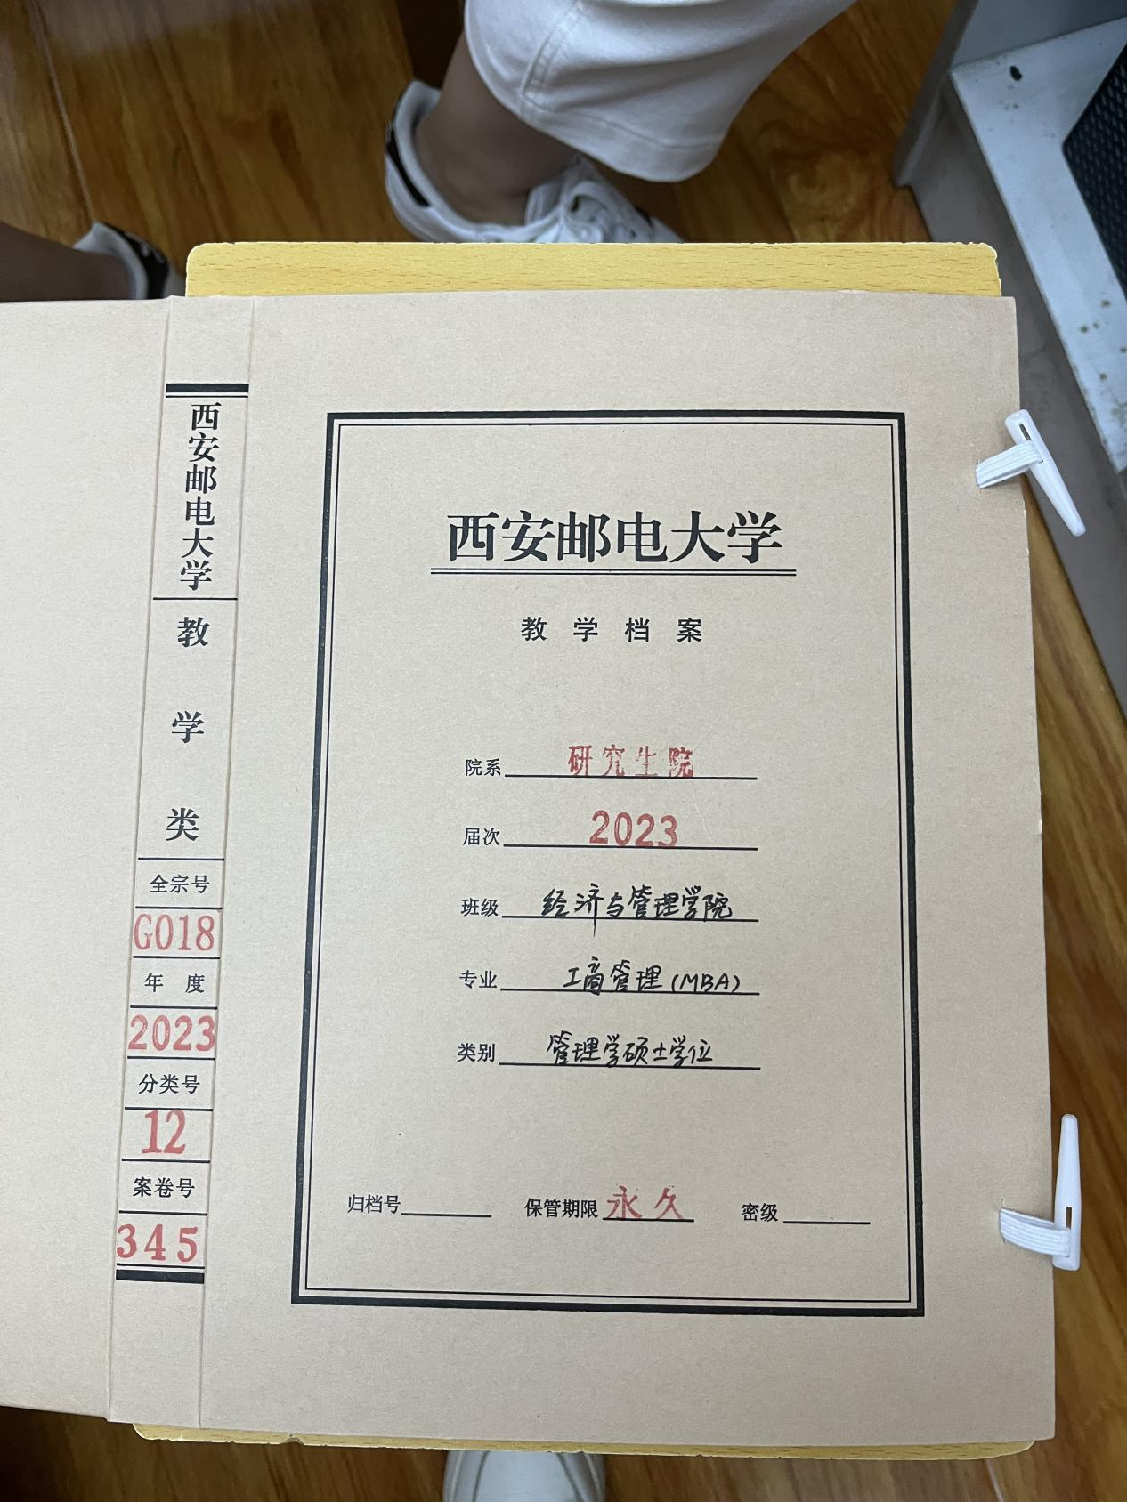

3、盒脊内容

全综号:**G018**

年度:毕业年度

分类号:**12**

案卷号:档号

**样版：**

